الحج
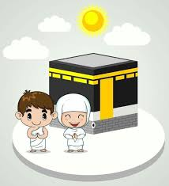
الحج : هو خامس ركن من أركان الإسلام الخمسة وهو فرض عين على كل مسلم قادر ماديّا و جسديّا.
ولذلك فهو فريضة تؤدّى مرّة واحدة في العمر.

حيث يقوم الحاج فيه بتأدية عدد من المناسك التي سنقوم بذكرها .
تنقسم أعمال الحج إلى:-
أركان واجب عملها ، ولا يصح الحج بترك أي منها .
واجبات يصح الحج بترك شيء منها ، ويجبر المتروك بدم .
سنن ومستحبات يكمل بها أجر الحاج وثوابه عند الله .

